Министерство образования Республики Беларусь
Оршанский колледж ВГУ имени П.М.Машерова

Отчет
по учебной практике по программированию
«Модуль 1. Основы C#»

Выполнил учащийся Филипков Ф.З,
группы 3ПОИС24 30.09.2026г.

Проверил Ковалёв И.И.
30.09.2026г.

Орша, 2026
Содержание работы
Модуль 1 (Вариант 4)
Модуль 1.1
Задание 1. Создайте программу, которая генерирует случайное число от 1 до 100 и предлагает пользователю угадать это число. При каждой попытке программа дает подсказку, больше или меньше введенное число загаданного.
Задание 2. Напишите программу, которая находит среднее арифметическое из трех введенных пользователем чисел.
Задание 3. Напишите программу, которая принимает на вход две строки и определяет, является ли вторая строка подстрокой первой строки.
Задание 4. Напишите программу, которая создает массив из 10 целых чисел, заполняет его случайными числами и выводит сумму всех элементов массива.
Задание 5. Напишите программу, которая выводит на экран числа от 1 до 100. Если число делится на 3, вместо него выводится "Fizz", если на 5 - "Buzz", а если на оба - "FizzBuzz".

Модуль 1.2
Задача 1. Ввести размер массива N и значения его элементов. Нормировать элементы массива, разделив их на значение максимального по модулю элемента. Вывести значения элементов измененного массива.
Задача 2. Определить и инициализировать целочисленный массив из 10-ти элементов. Ввести целое число и заменить им значение максимального элемента в массиве.
Задание 3. Вычислить К простых чисел. Значение К ввести с клавиатуры. Вывести значения чисел, размещая их по 10 на строке.
Задание 4. Определить целочисленный массив из К элементов. Присвоить элементам случайные значения из диапазона [А,В). Найти индексы минимального и максимального элементов массива. Вывести значения элементов, расположенных между найденными (включая найденные).
Задание 5. Определить символьный массив из К элементов. Присвоить элементам случайные значения букв русского алфавита. Создать новый массив, поместив в него только согласные буквы из первого массива. Значение К ввести с клавиатуры. Вывести элементы обоих массивов.
Задание 6. Определить вещественный массив из 10-ти элементов. Присвоить элементам случайные значения из диапазона [–10, 10). Сформировать массив индексов, которые нумеруют элементы первого массива в порядке возрастания их значений.

Модуль 1.3
Задание 1. Определить функцию (статический метод) для вычисления наибольшего общего делителя двух целых натуральных чисел (Greatest Common Measure). В основной программе, используя функцию, сократить неотрицательную обыкновенную дробь. Дробь вводится с клавиатуры в виде неотрицательного числителя и положительного знаменателя.
Задание 2. Присваивая последовательным элементам массива случайные значения от 1 до 9, создать массив с минимальным количеством элементов, сумма которых не превышает заданного пользователем числа.
Задание 3. Сформировав квадратную целочисленную матрицу со случайными значениями элементов, упорядочить ее строки по возрастанию сумм их элементов. Пусть элементы принимают значения в диапазоне от –50 до +50.

Ход выполнения работы.
Модуль 1.1
Задание 1.
Для выполнения задания необходимо реализовать консольное приложение «Угадай число». Программа генерирует случайное целое число в диапазоне от 1 до 100, запрашивает ввод вариантов от пользователя в цикле и выдает подсказки («больше»/«меньше») до момента успешного угадывания. Код для выполнения представлен в листинге 1.
Листинг 1. Код программы на языке программирования C#.
using System;
class Program
{
static void Main()
{
// генерация случайного числа от 1 до 100
Random rnd = new Random();
int num = rnd.Next(1, 101);

int vvod = 0;
int popytki = 0;

Console.WriteLine("угадай число от 1 до 100:");

// цикл пока число не угадано
while (vvod != num)
{
Console.Write("введите число: ");
vvod = Convert.ToInt32(Console.ReadLine());
popytki++;

// проверка введенного значения
if (vvod < num)
{
Console.WriteLine("загаданное число больше");
}
else if (vvod > num)
{
Console.WriteLine("загаданное число меньше");
}
else
{
Console.WriteLine($"вы угадали число за {popytki} попыток!");
}
}
}
}
Результат выполнения программы представлен на рисунке 1.
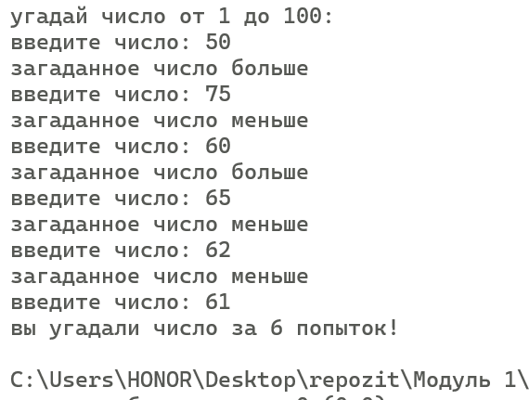
Рисунок 1 – Угадывание числа

Задание 2.
Для выполнения задания необходимо реализовать консольное приложение для вычисления среднего арифметического трех вещественных чисел, вводимых пользователем с клавиатуры. Код для выполнения представлен в листинге 2.
Листинг 2. Код программы на языке программирования C#.
using System;
class Program
{
static void Main()
{
// ввод трех чисел
Console.WriteLine($"расчёт сернего арифметического по 3 числам");

Console.Write("введите первое число: ");
double a = Convert.ToDouble(Console.ReadLine());

Console.Write("введите второе число: ");
double b = Convert.ToDouble(Console.ReadLine());

Console.Write("введите третье число: ");
double c = Convert.ToDouble(Console.ReadLine());

// расчет среднего значения
double srednee = (a + b + c) / 3.0;

// вывод результата
Console.WriteLine($"среднее арифметическое: {srednee:F2}");
}
}
Результат выполнения программы представлен на рисунке 2.
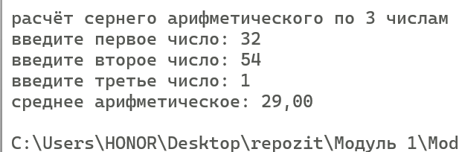
Рисунок 2 – Расчёт среднего арифметического

Задание 3.
Для выполнения задания необходимо реализовать консольное приложение для проверки вхождения одной строки в другую. Программа запрашивает две строки и определяет, является ли вторая строка подстрокой первой с использованием метода Contains. Код для выполнения представлен в листинге 3.
Листинг 3. Код программы на языке программирования C#.
using System;
class Program
{
static void Main()
{
// ввод исходных строк
Console.Write("введите первую строку: ");
string str1 = Console.ReadLine();

Console.Write("введите вторую строку: ");
string str2 = Console.ReadLine();

// проверка на вхождение подстроки
if (str1.Contains(str2))
{
Console.WriteLine("вторая строка является подстрокой первой");
}
else
{
Console.WriteLine("вторая строка не является подстрокой первой");
}
}
}
Результат выполнения программы представлен на рисунке 1.
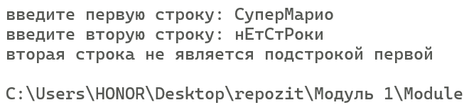
Рисунок 3 – Проверка на наличие подстроки
Задание 4.
Для выполнения задания необходимо реализовать консольное приложение для работы с одномерным массивом. Программа создает массив из 10 целых чисел, заполняет его случайными значениями от 1 до 100, выводит элементы на экран и рассчитывает их общую сумму. Код для выполнения представлен в листинге 3.
Листинг 4. Код программы на языке программирования C#.
using System;
class Program
{
static void Main()
{
int[] mas = new int[10];
Random rnd = new Random();
int summa = 0;

// заполнение массива и подсчет суммы
for (int i = 0; i < mas.Length; i++)
{
mas[i] = rnd.Next(1, 101);
summa += mas[i];
}

// вывод элементов массива
Console.Write("элементы массива: ");
for (int i = 0; i < mas.Length; i++)
{
Console.Write(mas[i] + " ");
}
Console.WriteLine();

// вывод итоговой суммы
Console.WriteLine($"сумма всех элементов: {summa}");
}
}
Результат выполнения программы представлен на рисунке 4.
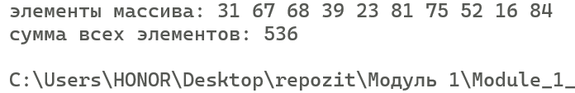
Рисунок 4 – Сумма положительных чисел в массиве

Задание 5.
Для выполнения задания необходимо реализовать консольное приложение, решающее классическую задачу FizzBuzz. Программа последовательно перебирает числа от 1 до 100 и выводит вместо них строки "Fizz", "Buzz" или "FizzBuzz" в зависимости от кратности 3 и 5. Код для выполнения представлен в листинге 5.
Листинг 5. Код программы на языке программирования C#.
using System;
class Program
{
static void Main()
{
// перебор чисел от 1 до 100
for (int i = 1; i <= 100; i++)
{
// проверка кратностей
if (i % 3 == 0 && i % 5 == 0)
{
Console.WriteLine("FizzBuzz");
}
else if (i % 3 == 0)
{
Console.WriteLine("Fizz");
}
else if (i % 5 == 0)
{
Console.WriteLine("Buzz");
}
else
{
Console.WriteLine(i);
}
}
}
}
Результат выполнения программы представлен на рисунке 5.
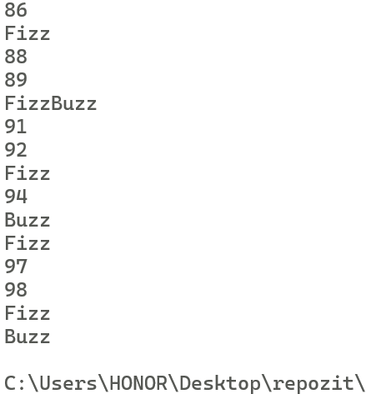
Рисунок 5 – Проверка простое число или нет

Модуль 1.2
Задание 1.
Для выполнения задания необходимо реализовать консольное приложение для нормировки одномерного массива. Программа запрашивает у пользователя размер массива $N$ и значения его элементов, находит максимальный по модулю элемент и делит каждый элемент массива на это значение (с предварительной проверкой деления на ноль). Код для выполнения представлен в листинге 6.
Листинг 6. Код программы на языке программирования C#.
using System;
class Program
{
static void Main()
{
Console.WriteLine("задача 1: нормировка массива");

Console.Write("введите размер массива N: ");
int n = int.Parse(Console.ReadLine());

double[] array = new double[n];

// ввод элементов с клавиатуры
for (int i = 0; i < n; i++)
{
Console.Write($"элемент [{i}]: ");
array[i] = double.Parse(Console.ReadLine());
}

// поиск максимального по модулю элемента
double maxAbs = Math.Abs(array[0]);
for (int i = 1; i < n; i++)
{
if (Math.Abs(array[i]) > maxAbs)
{
maxAbs = Math.Abs(array[i]);
}
}
// проверка деления на ноль
if (maxAbs == 0)
{
Console.WriteLine("все элементы равны 0. нормировка невозможна.");
return;
}

// нормировка и вывод
Console.WriteLine("\nнормированный массив:");
for (int i = 0; i < n; i++)
{
array[i] /= maxAbs;
Console.Write($"{array[i]:F4} ");
}
Console.WriteLine();
}
}
Результат выполнения программы представлен на рисунке 6.
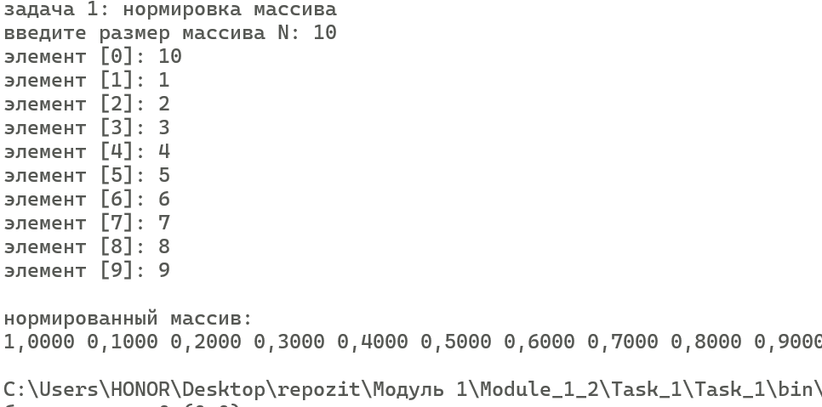
Рисунок 6 – Нормирование элементов массива

Задание 2.
Для выполнения второго задания нужно определить и инициализировать целочисленный массив из 10-ти элементов. Ввести целое число и заменить им значение максимального элемента в массиве. Код для выполнения представлен в листинге 7.
Листинг 7. Код программы на языке программирования C#.
using System;
class Program
{
static void Main()
{
Console.WriteLine("задача 2: замена максимального элемента");

Random random = new Random();
int[] array = new int[10];

// заполнение случайными числами
for (int i = 0; i < array.Length; i++)
{
array[i] = random.Next(-50, 51);
}

Console.WriteLine("исходный массив:");
for (int i = 0; i < array.Length; i++)
{
Console.Write(array[i] + " ");
}
Console.WriteLine();

Console.Write("\nвведите число для замены: ");
int newValue = int.Parse(Console.ReadLine());

// поиск индекса первого максимума
int maxIndex = 0;
for (int i = 1; i < array.Length; i++)
{
if (array[i] > array[maxIndex])
{
maxIndex = i;
}
}

// замена элемента
array[maxIndex] = newValue;

Console.WriteLine("\nизмененный массив:");
for (int i = 0; i < array.Length; i++)
{
Console.Write(array[i] + " ");
}
Console.WriteLine();
}
}
Результат выполнения программы представлен на рисунке 7.
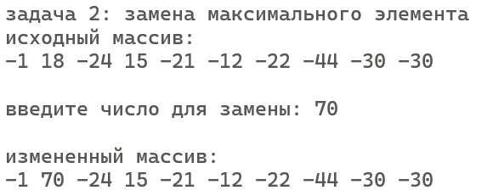
Рисунок 7 – Замена максимального элемента

Задание 3.
Для выполнения третьего задания нужно вычислить К простых чисел. Значение К ввести с клавиатуры. Вывести значения чисел, размещая их по 10 на строке. Код для выполнения представлен в листинге 8.
Листинг 8. Код программы на языке программирования C#.
using System;
class Program
{
static void Main()
{
Console.WriteLine("задача 3: K простых чисел");

Console.Write("введите количество простых чисел K: ");
int k = int.Parse(Console.ReadLine());

int count = 0;
int number = 2;

Console.WriteLine($"\nпервые {k} простых чисел:");

while (count < k)
{
if (IsPrime(number))
{
Console.Write($"{number}\t");
count++;

// перенос строки каждые 10 чисел
if (count % 10 == 0)
{
Console.WriteLine();
}
}
number++;
}
Console.WriteLine();
}

// проверка числа на простоту
static bool IsPrime(int n)
{
if (n < 2) return false;

for (int i = 2; i * i <= n; i++)
{
if (n % i == 0) return false;
}

return true;
}
}
Результат выполнения программы представлен на рисунке 8.
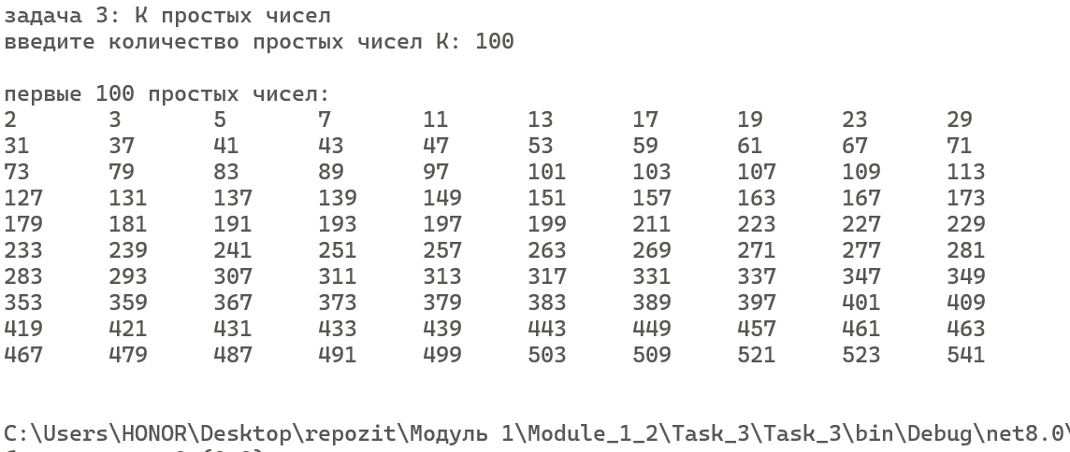
Рисунок 8 – Ввод количества простых чисел

Задание 4.
Для выполнения четвертого задания нужно определить целочисленный массив из К элементов. Присвоить элементам случайные значения из диапазона [А,В). Найти индексы минимального и максимального элементов массива. Вывести значения элементов, расположенных между найденными (включая найденные). Код для выполнения представлен в листинге 9.
Листинг 9. Код программы на языке программирования C#.
using System;
class Program
{
static void Main()
{
Console.WriteLine("задача 4: элементы между min и max");

Console.Write("введите размер массива K: ");
int k = int.Parse(Console.ReadLine());

Console.Write("введите левую границу A: ");
int a = int.Parse(Console.ReadLine());

Console.Write("введите правую границу B: ");
int b = int.Parse(Console.ReadLine());

Random random = new Random();
int[] array = new int[k];

// генерация массива
for (int i = 0; i < k; i++)
{
array[i] = random.Next(a, b + 1);
}

Console.WriteLine("\nсгенерированный массив:");
for (int i = 0; i < k; i++)
{
Console.Write(array[i] + " ");
}
Console.WriteLine();

// поиск индексов min и max
int minIndex = 0;
int maxIndex = 0;

for (int i = 1; i < k; i++)
{
if (array[i] < array[minIndex]) minIndex = i;
if (array[i] > array[maxIndex]) maxIndex = i;
}

int start = Math.Min(minIndex, maxIndex);
int end = Math.Max(minIndex, maxIndex);

Console.WriteLine($"\nиндекс min: {minIndex}, индекс max: {maxIndex}");
Console.Write("элементы между ними (включая границы): ");

for (int i = start; i <= end; i++)
{
Console.Write(array[i] + " ");
}
Console.WriteLine();
}
}
Результат выполнения программы представлен на рисунке 9.
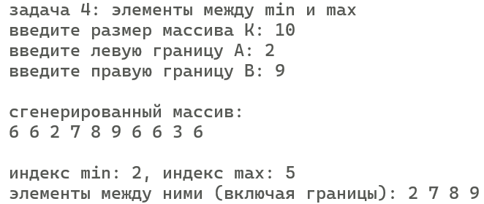
Рисунок 9 – Элементы между min и max элементом массива

Задание 5.
Для выполнения пятого задания нужно определить символьный массив из К элементов. Присвоить элементам случайные значения букв русского алфавита. Создать новый массив, поместив в него только согласные буквы из первого массива. Значение К ввести с клавиатуры. Вывести элементы обоих массивов. Код для выполнения представлен в листинге 10.
Листинг 10. Код программы на языке программирования C#.
using System;
class Program
{
static void Main()
{
Console.WriteLine("задача 5: согласные буквы");

Console.Write("введите размер массива K: ");
int k = int.Parse(Console.ReadLine());

string alphabet = "абвгдеёжзийклмнопрстуфхцчшщъыьэюя";
string vowels = "аеёиоуыэюя";

Random random = new Random();
char[] source = new char[k];

// генерация массива символов
for (int i = 0; i < k; i++)
{
source[i] = alphabet[random.Next(alphabet.Length)];
}

Console.WriteLine("\nисходный массив:");
for (int i = 0; i < k; i++)
{
Console.Write(source[i] + " ");
}
Console.WriteLine();

// подсчет количества согласных
int consonantsCount = 0;
for (int i = 0; i < k; i++)
{
if (!vowels.Contains(source[i]))
{
consonantsCount++;
}
}

// создание массива согласных без LINQ
char[] consonants = new char[consonantsCount];
int index = 0;

for (int i = 0; i < k; i++)
{
if (!vowels.Contains(source[i]))
{
consonants[index] = source[i];
index++;
}
}

Console.WriteLine("\nмассив согласных букв:");
if (consonantsCount > 0)
{
for (int i = 0; i < consonants.Length; i++)
{
Console.Write(consonants[i] + " ");
}
Console.WriteLine();
}
else
{
Console.WriteLine("согласных букв нет.");
}
}
}
Результат выполнения программы представлен на рисунке 10.
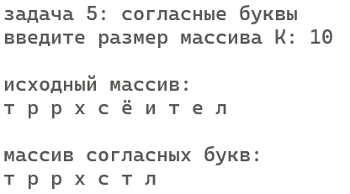
Рисунок 10 – Строковый массив

Задание 6.
Для выполнения пятого задания нужно определить вещественный массив из 10-ти элементов. Присвоить элементам случайные значения из диапазона [–10, 10). Сформировать массив индексов, которые нумеруют элементы первого массива в порядке возрастания их значений. Код для выполнения представлен в листинге 11.
Листинг 11. Код программы на языке программирования C#.
using System;
class Program
{
static void Main()
{
Console.WriteLine("задача 6: массив индексов");

Random random = new Random();
double[] array = new double[10];

// заполнение массива
for (int i = 0; i < array.Length; i++)
{
array[i] = -10.0 + random.NextDouble() * 20.0;
}

Console.WriteLine("исходный массив:");
for (int i = 0; i < array.Length; i++)
{
Console.Write($"{array[i]:F2}\t");
}
Console.WriteLine();

// массив индексов [0, 1, 2, ..., 9]
int[] indices = new int[array.Length];
for (int i = 0; i < indices.Length; i++)
{
indices[i] = i;
}

// сортировка массива индексов пузырьком по значениям из array
for (int i = 0; i < indices.Length - 1; i++)
{
for (int j = 0; j < indices.Length - 1 - i; j++)
{
if (array[indices[j]] > array[indices[j + 1]])
{
int temp = indices[j];
indices[j] = indices[j + 1];
indices[j + 1] = temp;
}
}
}

Console.WriteLine("\nмассив индексов (по возрастанию элементов):");
for (int i = 0; i < indices.Length; i++)
{
Console.Write(indices[i] + " ");
}
Console.WriteLine();

Console.WriteLine("\nпроверка (элементы по отсортированным индексам):");
for (int i = 0; i < indices.Length; i++)
{
Console.Write($"{array[indices[i]]:F2}\t");
}
Console.WriteLine();
}
}
Результат выполнения программы представлен на рисунке 11.
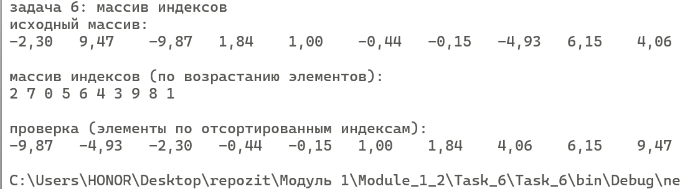
Рисунок 11 – Массив индексов в порядке возрастания

Модуль 1.3
Задание 1.
Для выполнения седьмого задания нужно определить функцию (статический метод) для вычисления наибольшего общего делителя двух целых натуральных чисел (Greatest Common Measure). В основной программе, используя функцию, сократить неотрицательную обыкновенную дробь. Дробь вводится с клавиатуры в виде неотрицательного числителя и положительного знаменателя. Код для выполнения представлен в листинге 12.
Листинг 12. Код программы на языке программирования C#.
using System;

class Program
{
static void Main()
{
Console.WriteLine("задача 1: сокращение дроби");

Console.Write("введите неотрицательный числитель: ");
int numerator = int.Parse(Console.ReadLine());

Console.Write("введите положительный знаменатель: ");
int denominator = int.Parse(Console.ReadLine());

if (denominator <= 0)
{
Console.WriteLine("ошибка: знаменатель должен быть больше 0!");
return;
}

// нахождение наибольшего общего делителя
int gcd = GetGcd(numerator, denominator);

// сокращение числителя и знаменателя
int reducedNumerator = numerator / gcd;
int reducedDenominator = denominator / gcd;

Console.WriteLine($"\nисходная дробь: {numerator}/{denominator}");
Console.WriteLine($"наибольший общий делитель (НОД): {gcd}");
Console.WriteLine($"сокращенная дробь: {reducedNumerator}/{reducedDenominator}");
}

// статический метод вычисления нод (алгоритм евклида)
static int GetGcd(int a, int b)
{
while (b != 0)
{
int temp = b;
b = a % b;
a = temp;
}
return a;
}
}
Выполнение листинга 12 представлено на рисунке 12.
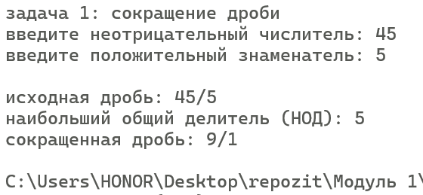
Рисунок 12 – Метод для вычисления НОД

Задание 2.
Для выполнения восьмого задания нужно присваивая последовательным элементам массива случайные значения от 1 до 9, создать массив с минимальным количеством элементов, сумма которых не превышает заданного пользователем числа. Код для выполнения представлен в листинге 13.
Листинг 13. Код программы на языке программирования C#.
using System;

class Program
{
static void Main()
{
Console.WriteLine("задача 2: массив с ограниченной суммой");

Console.Write("введите максимальную сумму (N > 0): ");
int maxSum = int.Parse(Console.ReadLine());

if (maxSum <= 0)
{
Console.WriteLine("ошибка: число должно быть больше 0!");
return;
}

Random rnd = new Random();
int currentSum = 0;
int count = 0;

int[] tempArray = new int[maxSum];

// продолжаем цикл, пока текущая сумма меньше максимальной
while (currentSum < maxSum)
{
// считаем, сколько еще можно добавить
int remaining = maxSum - currentSum;

// если осталось добрать больше или равно 9, берем от 1 до 9
// если осталось меньше 9, берем от 1 до remaining
int maxRandomValue = Math.Min(9, remaining);
int val = rnd.Next(1, maxRandomValue + 1);

tempArray[count] = val;
currentSum += val;
count++;
}

// формирование итогового массива
int[] result = new int[count];
for (int i = 0; i < count; i++)
{
result[i] = tempArray[i];
}

Console.WriteLine($"\nсгенерированный массив ({count} элементов):");
for (int i = 0; i < count; i++)
{
Console.Write(result[i] + " ");
}
Console.WriteLine();
Console.WriteLine($"сумма элементов: {currentSum} (предел: {maxSum})");
}
}
Результат выполнения программы представлен на рисунке 13.
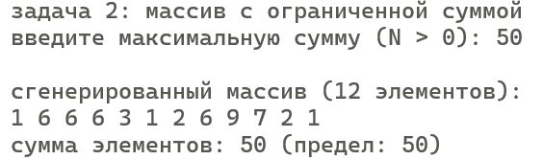
Рисунок 13 – Сумма элементов массива

Задание 3.
Для выполнения девятого задания нужно сформировав квадратную целочисленную матрицу со случайными значениями элементов, упорядочить ее строки по возрастанию сумм их элементов. Пусть элементы принимают значения в диапазоне от –50 до +50. Код для выполнения представлен в листинге 14.
Листинг 14. Код программы на языке программирования C#.
using System;
class Program
{
static void Main()
{
Console.WriteLine("задача 3: сортировка строк матрицы");

Console.Write("введите размер квадратной матрицы N: ");
int n = int.Parse(Console.ReadLine());

int[,] matrix = new int[n, n];
Random rnd = new Random();

// заполнение случайными числами от -50 до 50
for (int i = 0; i < n; i++)
{
for (int j = 0; j < n; j++)
{
matrix[i, j] = rnd.Next(-50, 51);
}
}

Console.WriteLine("\nисходная матрица:");
PrintMatrixWithSums(matrix, n);

// сортировка строк методом пузырька по суммам элементов
for (int i = 0; i < n - 1; i++)
{
for (int j = 0; j < n - 1 - i; j++)
{
if (GetRowSum(matrix, j, n) > GetRowSum(matrix, j + 1, n))
{
SwapRows(matrix, j, j + 1, n);
}
}
}

Console.WriteLine("\nматрица после сортировки строк:");
PrintMatrixWithSums(matrix, n);
}

// вычисление суммы элементов отдельной строки
static int GetRowSum(int[,] matrix, int rowIndex, int cols)
{
int sum = 0;
for (int j = 0; j < cols; j++)
{
sum += matrix[rowIndex, j];
}
return sum;
}

// обмен местами двух строк матрицы
static void SwapRows(int[,] matrix, int row1, int row2, int cols)
{
for (int j = 0; j < cols; j++)
{
int temp = matrix[row1, j];
matrix[row1, j] = matrix[row2, j];
matrix[row2, j] = temp;
}
}

// печать матрицы вместе с суммой каждой строки
static void PrintMatrixWithSums(int[,] matrix, int n)
{
for (int i = 0; i < n; i++)
{
for (int j = 0; j < n; j++)
{
Console.Write($"{matrix[i, j],5} ");
}
Console.WriteLine($" | сумма = {GetRowSum(matrix, i, n)}");
}
}
}
Результат выполнения программы представлен на рисунке 14.
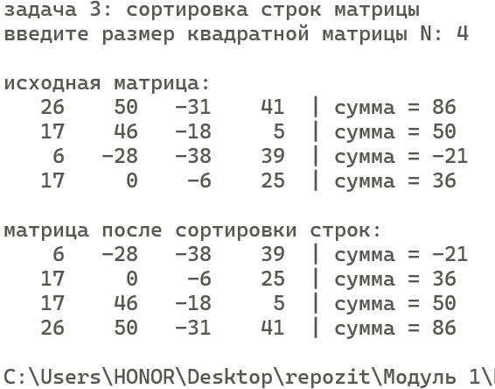
Рисунок 14 – Отсортированная матрица

Ссылка на репозиторий GitHub: https://github.com/egerayren1-source/repozit

